附件2

“推广普通话，喜迎二十大”
2022年北京市推普作品在线征集活动

为大力推广和规范使用国家通用语言文字，扩大推普周覆盖范围和参与人数，铸牢中华民族共同体意识，为党的二十大胜利召开营造浓厚氛围，北京市教委、市语委将组织“推广普通话，喜迎二十大”2022年北京市推普作品在线征集活动。活动安排如下：
一、组织单位
主办单位：北京市教育委员会、北京市语言文字工作委员会
承办单位：北京教育融媒体中心
协办平台：丘瑞斯北京市学生在线活动平台
二、活动时间
9月1日至9月20日
三、活动对象
全市各级各类学校师生及社会民众均可参加。
四、作品要求
（一）内容要求
提交作品应为个人或集体创作，以“推广普通话，喜迎二十大”为主题，主题鲜明、导向正确，宣传《国家通用语言文字法》，传承弘扬中华优秀传统文化，培育和凝聚民族精神。
作品中不得出现商业性广告、任何外部链接等内容。提交作品即视为同意主办方享有在宣传等工作中使用、改编、再创作和部分采用作品等权利。
（二）形式要求
作品形式包括平面作品、手工作品、短视频作品等。
1.平面作品。包括海报、书法、绘画、手抄报、板报、图配文、H5（截图上传）等。
2.手工作品。包括但不限于剪纸、篆刻等手工实物作品，以图片形式提交。
3.短视频作品。包括微电影、微动漫、公益广告、快闪、诵读、歌曲、课本剧等形式，时长不超过10分钟。
五、参与方式
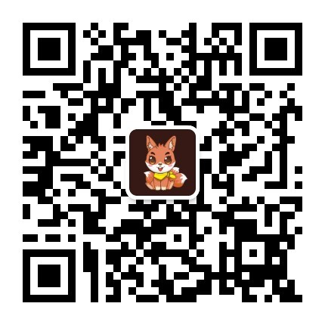
登录“丘瑞斯”北京市学生在线活动平台微信公众号或网站（www.qiuruisi.com），点击“2022年北京市推普作品在线征集活动”，登录报名，上传作品，参与活动。
丘瑞斯微信公众号二维码
六、评奖展示
提交作品通过审核后将择优在丘瑞斯北京市学生在线活动平台等媒体上进行展示。
活动组委会将综合考量作品质量、创意、浏览数和投票数等情况，从提交作品中遴选优秀作品。优秀作品作者将获得“国家通用语言文字学习宣传之星”称号，并颁发电子证书。
七、活动联系
请各区教委、语委和各高校安排一名联系人负责本次在线活动联络工作，请将联系人表于8月26日（周五）前反馈至组委会邮箱yxbk2020@126.com。
联系人：北京教育融媒体中心，李英格
电话：010-52597696，010-52597562

2022年北京市推普作品在线征集活动联系人表
姓名 | 单位 | 职务 | 手机 | 微信号

北京市教育委员会办公室 2022年8月4日印发

